敏感API检测插件的设计文档

1 背景及工作原理
敏感API检测是一种安全防范措施，用于检测和阻止API接口中的敏感数据泄露和恶意攻击。敏感API通常包括用户身份验证、敏感数据访问等。敏感API检测可以帮助企业保护用户的隐私和数据安全，数据泄露等安全风险。
敏感API检测插件的工作原理：
敏感API检测插件会对HTTP响应的body执行敏感匹配。插件会依次扫描敏感规则，如果匹配到敏感API，则记录敏感编号，如果未匹配到，则继续下一条规则，直至所有规则都执行完。在onStreamComplete方法中，将记录的敏感编号输出到Envoy的日志模块。通过这种方式，敏感API检测插件可以实现API接口的安全防护，保护用户数据安全和隐私。

2 工作流程
敏感API检测插件主要针对http响应中的body消息体进行检测，因此，插件类继承PassThroughEncoderFilterEx类，实现encodeData和onStreamComplete方法。实现onStreamComplete方法，主要是为了将敏感API的信息输出给envoy的日志模块。插件的主要功能是将API按响应消息中含有的敏感信息分类，这部分功能放到encodeData方法中实现。
敏感信息的判断使用正则表达式搜索为主，产品将敏感信息分类列举出来，我们根据这些示例的敏感信息提取出正则表达式，再将正则表达式硬编码到插件的代码中，每个正则表达式对应一个敏感信息（即一条规则），且都分配一个独一无二的编号，插件的配置和插件日志都以这些标号表示敏感规则。encodeData方法中，当检测到插件配置为启用时，依次扫描敏感规则，对http响应的body执行敏感匹配，匹配则记录敏感编号，不匹配则继续下一条规则，直至所有规则都执行完。

2.1 encodeData工作流程图
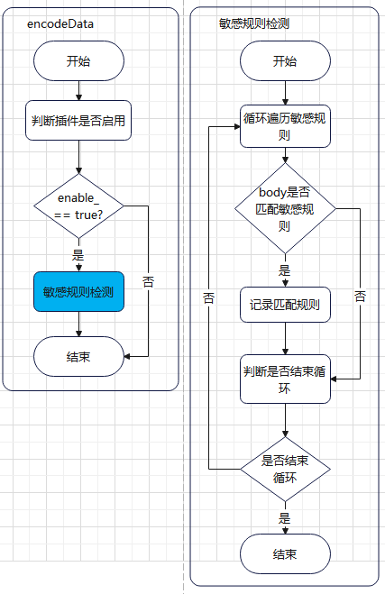
2.2 敏感规则检测的流程图


3 类设计
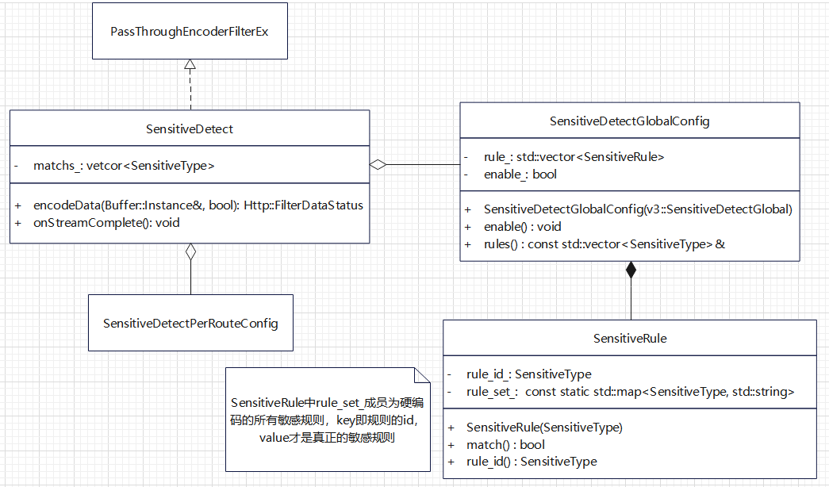
类名 | 说明
SensitiveDetect | 继承PassThroughEncoderFilerEx类实现了encodeData和onStreamComplete接口
SensitiveDetectGlobalConfig | SensitiveDetect全局配置
SensitiveRule | 敏感规则类

正则表达式
1.身份证：
("^[1-9]\\d{5}(18|19|20)\\d{2}((0[1-9])|(1[0-2]))(([0-2][1-9])|10|20|30|31)\\d{3}[0-9Xx]$")
2.中国护照：
- 因私普通护照：("^(14|15)[0-9]{7}|G[0-9]{8}$")
- 因公普通护照：("^(P[0-9]{7})$")
- 公务护照：("^S[0-9]{7,8}$")
- 外交护照:("^D[0-9]{7,8}$")
3.港澳通行证：("^C[0-9]{8}$")
4.银行卡号：("^[0-9]{6}[0-9]{8}[0-9]{5}$")
5.车牌号：("^[京津沪渝冀豫云辽黑湘皖鲁新苏浙赣鄂桂甘晋蒙陕吉闽贵粤青藏川宁琼使领A-Z]{1}[A-Z]{1}[A-Z0-9]{4}[A-Z0-9挂学警港澳]{1}$")
6.车辆识别代码：("^[A-HJ-NPR-Z0-9]{17}$")
7.民族：("^(汉族|满族|回族)$")
8.电子邮箱：("^[a-zA-Z0-9_-]+@[a-zA-Z0-9_-]+(\\.[a-zA-Z0-9_-]+)$")
9.移动手机号码：("^1(3|4|5|6|7|8|9)\\d{9}$")
10.固定电话号码：("^(0\\d{2,3}-[1-9]\\d{7,8}$")
11.组织机构代码：("^[A-Z0-9]{1}[A-Z0-9]{1}[0-9]{6}[A-Z0-9]{9}[A-Z0-9]{1}$")
12.域名：
("^(?:[a-zA-Z0-9](?:[a-zA-Z0-9\\-]{0,61}[a-zA-Z0-9])?\\.)+[a-zA-Z]{2,}(?:\\.[a-zA-Z]{2,})?$")
13.IP地址：
("^((25[0-5]|2[0-4][0-9]|[01]?[0-9][0-9]?)\\.){3}(25[0-5]|2[0-4][0-9]|[01]?[0-9][0-9]?)$")
14.MAC地址：("^([0-9A-Fa-f]{2}[:-]){5}([0-9A-Fa-f]{2})$")

